Лабораторная работа №1
Установка и настройка среды разработки на языке низкого уровня
- Цель работы
  - Установить и настроить среду разработки на языке низкого уровня;
  - Изучить средства компиляции и компоновки для языка низкого уровня;
  - Изучить процесс разработки на языке низкого уровня;
- Порядок выполнения работы
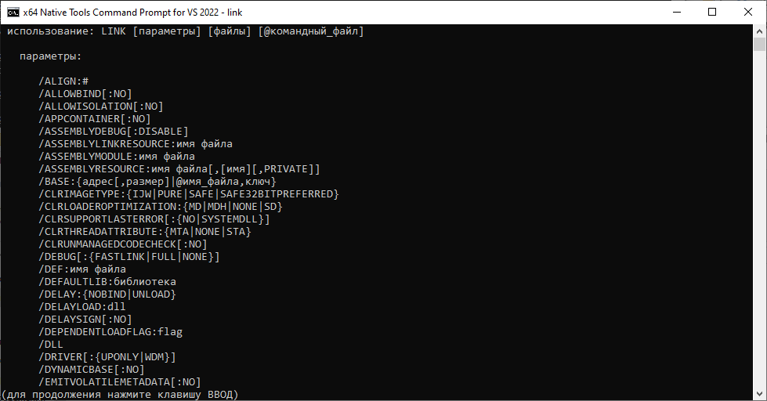
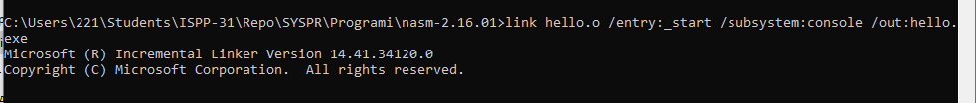
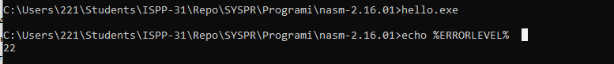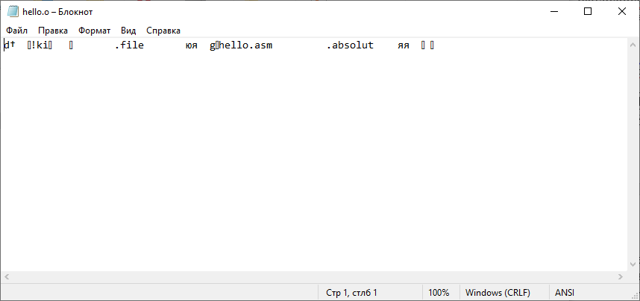
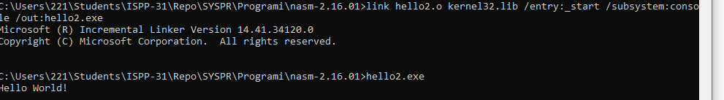
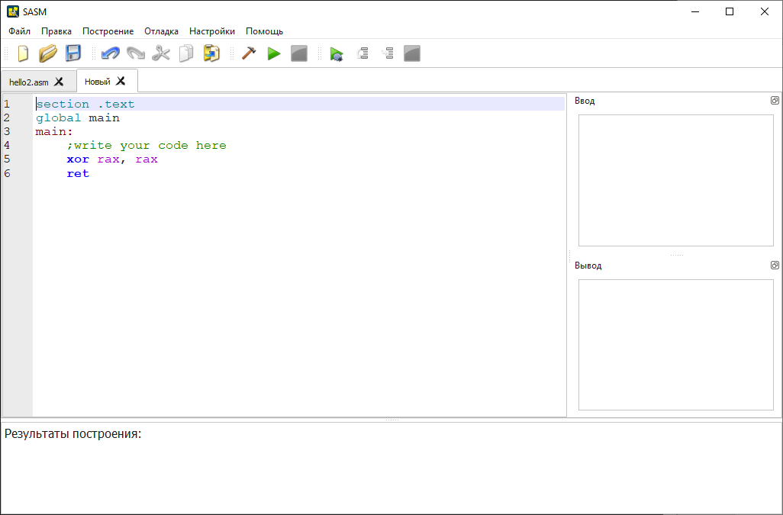
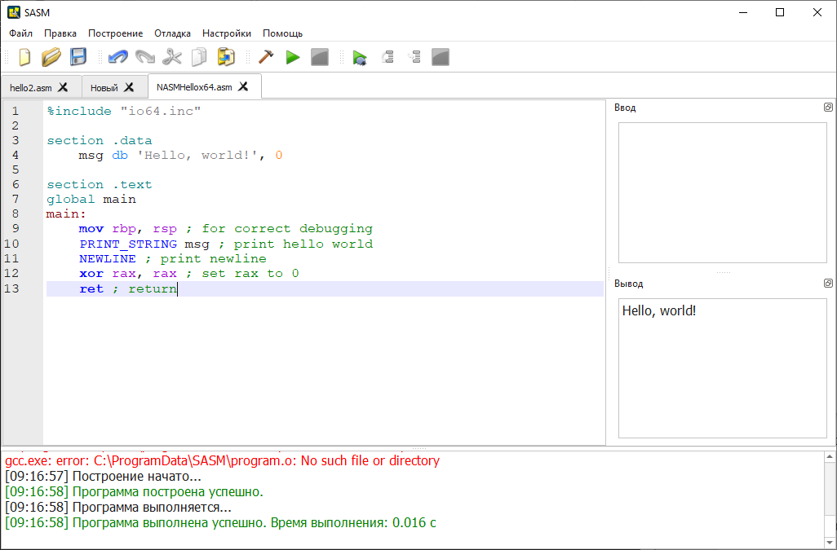
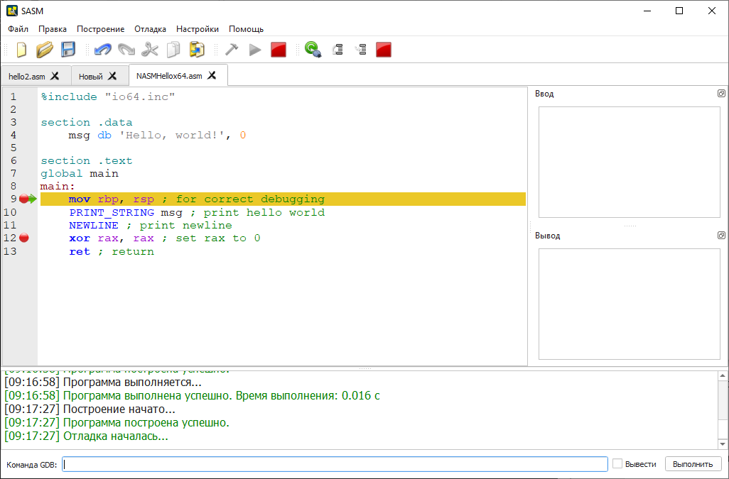
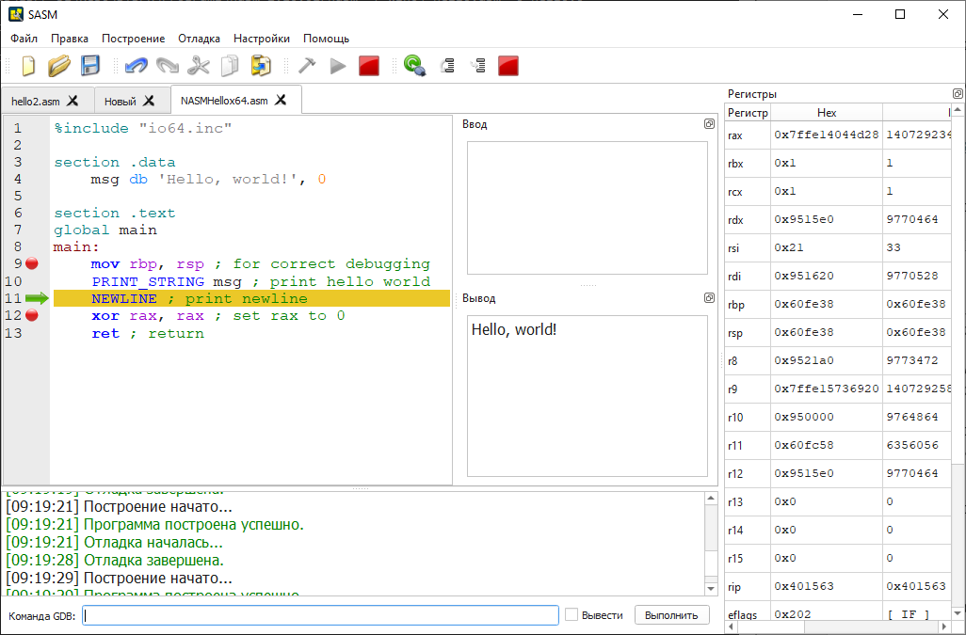
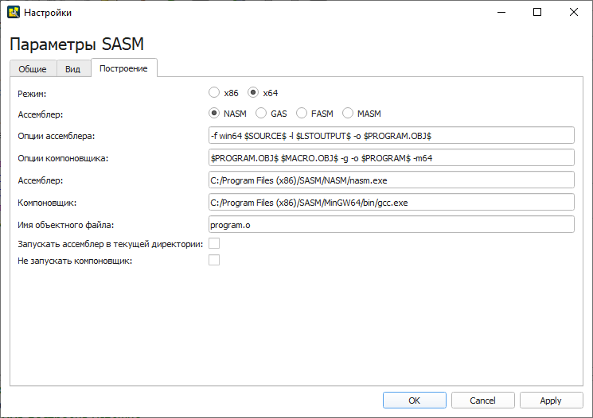
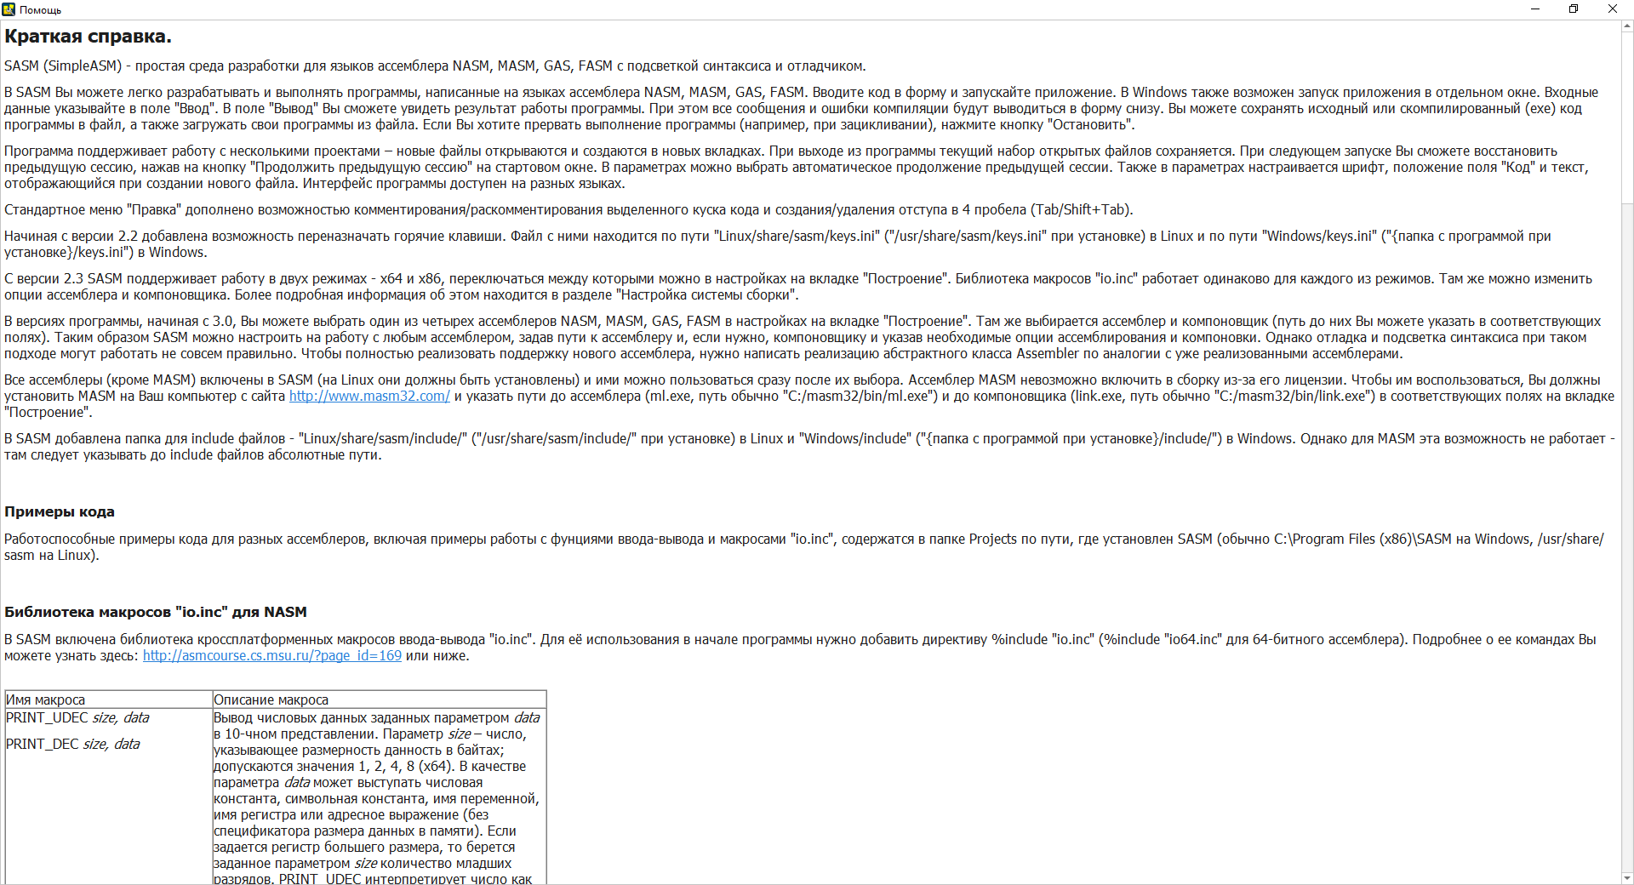

- Содержание отчета
  - Титульный лист
  - Цель работы
  - Скриншоты результатов выполненных заданий п.5
  - Ответы на контрольные вопросы
  - Вывод
- Контрольные вопросы
  - Что такое ассемблер?
  - Что такое компилятор?
  - Что такое компоновщик?
  - Для чего предназначена IDE SASM?

